***АМАНАКСКИЕ* Распространяется бесплатно**

***ВЕСТИ***

**09 августа 2024г  № 33 (667) ОФИЦИАЛЬНО**

***Информационный вестник Собрания представителей сельского поселения Старый Аманак***

***муниципального района Похвистневский Самарской области***

**ГРАФИК**

**приёма граждан руководящим составом МО МВД России «Похвистневский»**

**на август 2024 года**

|  |  |  |  |  |  |
| --- | --- | --- | --- | --- | --- |
| **№**  **п/п** | **Должность** | **Фамилия, имя, отчество** | **Дата,**  **день недели** | **Время** | **Примечание** |
| **1** | **2** | **3** | **4** | **5** | **6** |
|  | Начальник отдела | **Алекян**  **Юра**  **Рутикович** | **26**  **понедельник** | **14.00-17.00** | Телефон для записи на прием  2-58-47 |
|  | Заместитель начальника отдела МВД России – начальник полиции | **Акулинин Дмитрий Евгеньевич** | **6**  **вторник** | **14.00-17.00** | Телефон для записи на прием  2-58-47 |
|  | Заместитель начальника отдела -начальник следственного отдела | **Гусева**  **Анастасия**  **Викторовна** | **28**  **среда** | **14.00-17.00** | Телефон для записи на прием  2-58-47 |
|  | Заместитель начальника | **Кирдяшева Светлана Валерьевна** | **1, 8**  **четверг** | **14.00-17.00** | Телефон для записи на прием  2-58-47 |
|  | Заместитель начальника полиции (по ООП) | **Филиппов Александр Олегович** | **20, 27**  **вторник** | **14.00-16.00** |  |
|  | Начальник отделения ГИБДД | **Кравцов**  **Егор**  **Викторович** | 15, 22  четверг | **14.00-16.00** |  |
|  | Начальник отдела дознания | **Шарипова**  **Лилия**  **Зуфаровна** | 7, 21, 28  среда | **14.00-16.00** |  |
|  | Начальник отделения  по вопросам миграции | **Селифонова Татьяна Ильинична** | 16, 23, 30  пятница | **14.00-16.00** |  |
|  | Ответственные от руководящего состава | | 17  каждая третья суббота месяца | **9.00-12.00** |  |
|  | Ответственные от руководящего состава | | 2, 9, 16, 23, 30  пятница | **17.00-20.00** |  |

МО МВД России «Похвистневский» приглашает на службу по должности  
-полицейский патрульно-постовой службы;  
-полицейский изолятора временного содержания;  
-полицейский водитель дежурной части  
граждан РФ на должности младшего начальствующего состава, годных по состоянию здоровья к военной службе, имеющих образование не ниже среднего, не судимых, граждан из числа бывших сотрудников МВД, а также отслуживших по призыву в Вооруженных Силах Российской Федерации.  
  
Заработная плата в зависимости от стажа службы в ОВД и замещаемой должности от 45 000р.  
  
Льготы, предоставляемые сотруднику:  
-возможность получения бесплатного высшего юридического образования в вузах системы МВД России  
-возможность карьерного роста  
-компенсация найма жилья по договору (для иногородних)  
-полный социальный пакет (страховка, мед.обслуживание,100% оплачиваемый больничный лист)  
-предоставление компенсаций за выполнение обязанностей в ночное время и не рабочие праздничные дни  
  
По вопросам трудоустройства обращаться по адресу: г.Похвистнево, ул. Советская 4 каб.10  
  
Контактные телефоны:  
Начальник Алекян Юра Рутикович 8(84656)2-50-97, 8(84656)2-58-47  
Отделение по работе с личным составом 8(84656)2-34-69

Мошенники используют школьников и студентов в качестве дропперов — подставных лиц, которые за вознаграждение предоставляют аферистам свои счета для транзита или обналичивания похищенных денег.  
Соглашаясь на «подработку», подростки и молодые люди чаще всего не подозревают, что сами становятся преступниками.  
❕Но иногда дроппером можно оказаться совершенно случайно — например, если у вас украли учётную запись от электронного кошелька.  
В карточках объясняем, как мошенники выводят деньги со счетов с помощью дропперов и что нужно обязательно обсудить с подростками👆  
[#объясняемрф](https://vk.com/feed?section=search&q=%23%D0%BE%D0%B1%D1%8A%D1%8F%D1%81%D0%BD%D1%8F%D0%B5%D0%BC%D1%80%D1%84)  
[#безопасность](https://vk.com/feed?section=search&q=%23%D0%B1%D0%B5%D0%B7%D0%BE%D0%BF%D0%B0%D1%81%D0%BD%D0%BE%D1%81%D1%82%D1%8C)

 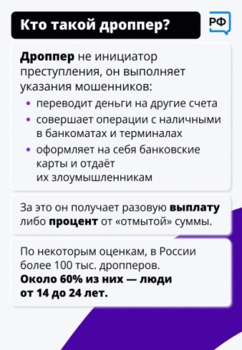 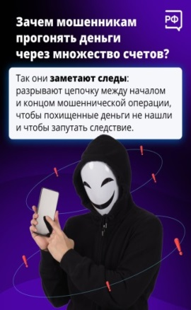

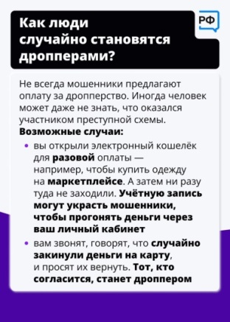 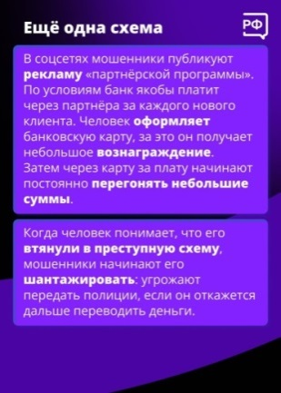 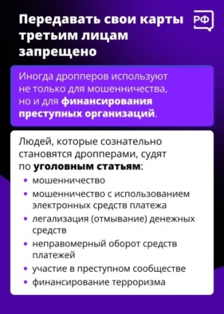



Что будет за изменение выхлопной системы транспортного средства?

Госавтоинспекция разъясняет, что в соответствии с ч. 1 ст. 12.5  КоАП РФ за управление водителем транспортным средством, в конструкцию которого внесены изменения без разрешения Госавтоинспекции, предусмотрен административный штраф в размере 500 рублей.

Далее в случае не устранения водителем изменений, внесенных в транспортное средство на месте их выявления, водителю выдается требование об устранении обстоятельств, способствующих совершению административного правонарушения в течение 10 дней.

В случае не устранения изменений, внесенных в транспортное средство в установленный срок, регистрация данного транспортного средства будет аннулирована, в соответствии с действующим законодательством, как не соответствующее требованиям безопасности дорожного движения. Далее, в случае не выполнения требования сотрудника полиции, виновники будут привлечены к административной ответственности по ч. 1 ст. 19.3 КоАП РФ и в отношении них будут приняты меры в виде административного штрафа в размере от 2000 до 4000 тысяч рублей, либо административный арест на срок до 15 суток, либо обязательные работы на срок от 40 до 120 часов.

Регистрационные документы и государственные регистрационные знаки будут изъяты сотрудником Госавтоинспекции.

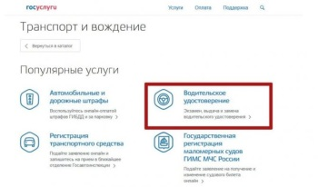

✅РЭО Госавтоинспекции напоминает о порядке получения водительского удостоверения после окончания автошколы  
  
🚘Закончив курс обучения в автошколе каждому кандидату в водители предстоит сдать теоретический и практический экзамен в Госавтоинспекции  
Проведение административных процедур по приему экзаменов у кандидатов в водители осуществляется после оплаты государственной пошлины и регистрации заявления, направленного через Единый портал государственных услуг [https://gosuslugi.ru](https://vk.com/away.php?to=https%3A%2F%2Fgosuslugi.ru&post=536760202_2785&cc_key=) или поданного лично в экзаменационном отделении.  
❗Обращаем внимание, что государственная пошлина оплачивается один раз за все указанные действия (теоретический и практический этап экзамена, и получение водительского удостоверения). В случае несдачи экзаменов, оплачивать государственную пошлину повторно не требуется, она будет действительна в течении трех лет.  
Необходимые документы для получения государственной услуги:  
1. Документ, удостоверяющий личность.  
2. Медицинская справка (срок действия медицинской справки 1 год).  
3. Свидетельство об окончании автошколы.  
4. Оплаченная государственная пошлина.  
Размеры государственных пошлин и банковские реквизиты для ее уплаты размещены на информационных стендах экзаменационных отделений. Кроме того, эти данные указываются на портале Госуслуг при оформлении электронной заявки и оплате пошлины через портал.  
👮‍♂Адрес МРЭО Госавтоинспекции МО МВД России «Похвистневский»: г.Похвистнево ул.Строителей д.1  
Телефон экзаменационного отделения: 8 (84656) 2-44-47

Полицейские и представители общественности, в рамках акции «Зарядка со стражем порядка» организовали для детей спортивное мероприятие  
  
В канун Дня физкультурника в Самарской области для детей, отдыхающих в оздоровительных и пришкольных лагерях, малышей из детских садов полицейские и представители Общественных советов при территориальных органах внутренних дел в рамках Всероссийской акции «Зарядка со стражем порядка» провели спортивные мероприятия.  
  
Так, в Похвистневском районе полицейские и общественники провели зарядку для молодежи на базе Центра детского творчества «Пируэт». Провести мероприятие для воспитанников Центра приехали старший специалист направления профессиональной подготовки ОРЛС капитан полиции Владимир Королев, начальник смены ДЧ капитан полиции Борис Харитонов, а также представитель общественного совета при межмуниципальном отделе Татьяна Лупцова.  
  
Зарядка со стражами порядка началась с разминки, а позже гости показали комплекс физических упражнений, помогающих поддерживать организм в тонусе. Также в рамках акции правоохранители рассказали, чем полезна утренняя зарядка, как физическая культура помогает сохранить здоровье, и почему хорошая физическая подготовка имеет большое значение для сотрудника полиции. Мальчишки и девчонки увлеченно повторяли все упражнения за полицейскими. Организаторы отметили, что спорт не только укрепляет организм, но и формирует характер, силу воли, воспитывает самодисциплину, учит преодолевать трудности.  
  
После спортивных занятий сотрудники отделения по контролю за оборотом наркотиков и Госавтоинспекции МО МВД России «Похвистневский» побеседовали с несовершеннолетними по теме профилактики правонарушений и преступлений. Спикеры напомнили, что «легкий» заработок, вовлекающий несовершеннолетнего в противозаконную деятельность, приводит к печальным последствиям, губит профессиональную карьеру человека. Еще одна актуальная тема, не оставшаяся без внимания, касалась безопасного поведения детей на проезжей части. Ребятам напомнили о каких правилах следует не забывать, выходя на дорогу, как вести себя в общественном транспорте и какую пользу несут светоотражающие элементы.  
  
В завершение встречи общественница выразила надежду, что подобные мероприятия настроят молодежь на позитивное отношение к спорту, сподвигнут вести здоровый и безопасный образ жизни.  
Ребята, в свою очередь, благодарили организаторов за подаренные позитивные эмоции и обещали полицейским быть внимательными и ответственными.

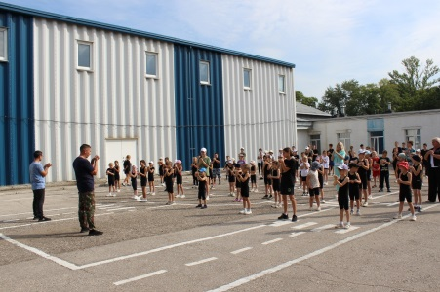 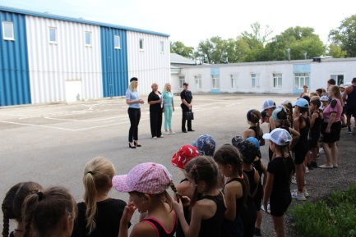

|  |
| --- |
| **Адрес: Самарская область, Похвистневский Газета составлена и отпечатана**  **район, село Старый Аманак, ул. Центральная в администрации сельского поселения**  **37 а, тел. 8(846-56) 44-5-73 Старый Аманак Похвистневский район Редактор**  **Самарская область. Тираж 100 экз Н.А.Саушкина** |
| **УЧРЕДИТЕЛИ: Администрация сельского поселения Старый Аманак муниципального района Похвистневский Самарской области и Собрание представителей сельского поселения Старый Аманак муниципального района Похвистневский Самарской области**  **ИЗДАТЕЛЬ: Администрация сельского поселения Старый Аманак муниципального района Похвистневский Самарской области** |